# 胜利路街道：人大代表“八一”慰问退伍老兵 暖人心

在八一建军节到来之际，7月28日，胜利路街道人大工委发动辖区人大代表参与走访慰问退役军人活动。为确保此次走访慰问活动更具特色、更有针对性，活动采取精神抚慰和物质慰问相结合的方式，向他们送上最诚挚的问候，把党的关怀和温暖送到每一位退伍军人手中。

人大代表杨彦伟前往胜利办濮水河社区，与社区工作人员及志愿者同志前往社区进行“八一”建军节慰问退役老兵活动，走进伤残退伍老兵家中，详细了解他们的日常生活和身体健康状况，感谢他们及其家属为地方经济社会发展做出的积极贡献，并送上慰问品，将温暖落到实处。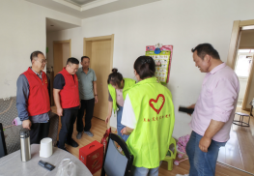

通过此次活动的开展，人大代表杨彦伟进一步了解了退伍军人的生活情况，也巩固了军民之间的关系，加深了与退伍军人的情谊，强化了拥军优属、拥政爱民的意识，充分营造了“军爱民，民拥军，军民鱼水一家亲”的良好社会氛围。